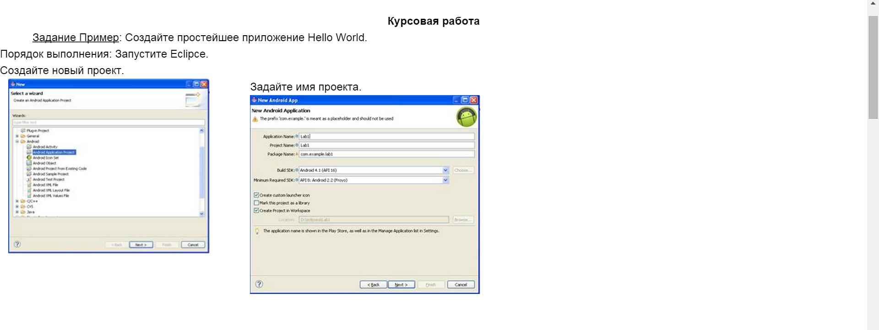

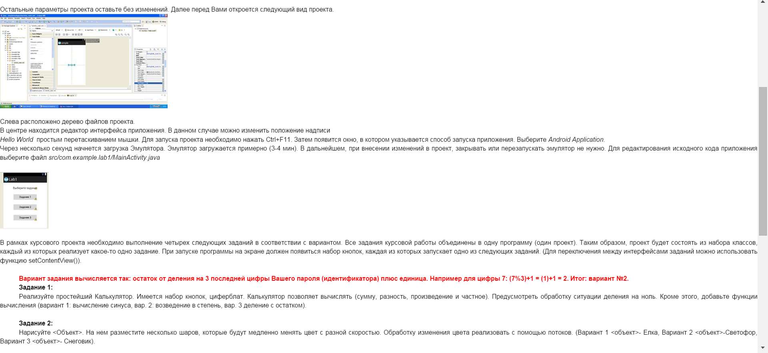

Задание 3:
Прыгающий <объект>. Начальная позиция появления объекта определяется нажатием пальца по экрану. Объект падает с ускорением вниз, отражаясь от нижней границы экрана, и с незначительным смешением вправо. С каждым разом высота отскока объекта уменьшается, и когда объект практически остановится, он пропадает с экрана. Объектов может быть несколько, поэтому каждый должен обрабатываться в отдельном потоке приложения. (Вариант 1 <объект>- Цифра восемь, Вариант 2 <объект>- Октаэдр, Вариант 3 <объект>- Треугольник).

Задание 4:
Дополните Задание 3 возможностью изменения настроек (цвета объекта, ускорения, цветв фона). Добавьте кнопку настройки в основное меню программы. Отскок объекта от границы экрана должен сопровождаться звуком (любым на ваше усмотрение). Настройки должны сохраняться после закрытия приложения через класс (Preferences).

[i] http://www.promwad.com/technologies/mobile-platforms-ru.html
[ii] http://ru.wikipedia.org/wiki/Java
[iii] http://droid.ameego.ru/wiki/AndroidManifest.xml

